PRESSEINFORMATION
K+G Wetter GmbH
Juli 2019

Zertifizierte Hygiene für sichere Prozesse
K+G Wetter verbindet Hightech mit hygienischen Höchstleitungen

Bei ihren fortschrittlichen Kuttern, Wölfen und Mischwinkelwölfen haben die Spezialisten von K+G Wetter nicht nur den Fortschritt, sondern vor allem auch ihre Lösungen für die Hygiene mit eingebaut. Durch die Auszeichnung „Hygiene geprüft“ von DGUV Test bestätigt die Prüf- und Zertifizierungsstelle Nahrungsmittel und Verpackung die sichere Effektivität der durchdachten Technik.
Im praktischen Einsatz bietet dafür beispielsweise der Winkelwolf und Misch-Winkelwolf E 130 / G 160 mit „Easy Access“ einen komfortable Öffnung für den Zugang zum Wolftrichter. Diese erleichtert nicht nur die Arbeit, sondern vor allem auch die Reinigung und setzt damit ein Plus in puncto Hygiene. Hinzu kommt die Sortiereinrichtung, bei der die manuelle und die pneumatische Einrichtung in wenigen Sekunden vollständig ein- bzw. ausgebaut werden kann. Dies ermöglicht Anwendern das besonders einfache und gründliche Säubern der einzelnen Bauteile.
Darüber hinaus sind bei den Wölfen und Mischwölfen von K+G Wetter hinter jeder Aufnahme einer Mischwelle, einer Zubringer- und Fleischschnecke sogenannte Reinigungskammern integriert. Diese sorgen dafür, dass bei einer – aus welchem Grund auch immer – nicht mehr voll funktionsfähigen Dichtung, Flüssigkeiten oder kleinere Produktbestandteile nicht in den Maschinenkorpus gelangen können. Sie werden sicher in den Kammern aufgenommen. Diese werden bei der täglichen Reinigung, die nur wenige Sekunden in Anspruch nimmt, gespült und damit mögliche Verunreinigungen ausgetragen.
So wird vermieden, dass solche Ereignisse erst durch entstehenden Geruch entdeckt werden, dann ist es in der Regel bereits zu spät. Bei den K+G Wetter-Maschinen bleibt ausreichend Zeit, die Dichtungen in Augenschein zu nehmen und gegebenenfalls zu ersetzen.

Auch bei den K+G Kuttern wird Hygiene groß geschrieben, wie etwa beim
120-Liter-Vakuum-Kutter (VCM 120) und den neuen Vakuum Industriekuttern VCM 360 und VCM 550 Hygenic Secure. Für Produktsicherheit, z. B. bei der Nutzung der Kocheinrichtung, sorgt hier ein vollkommen geschlossenes System. Wasser oder Wasserdampf gelangen dank der speziellen Doppelwandlösung der Kutterschüssel nicht an das Brät. Die Reinigung lässt sich ebenfalls leicht umsetzen. Zwischen Kutterschüssel und Vakuumkessel sind keine Dichtungen mehr vorhanden. Produkte können sich so nicht in Dichtungen absetzen und Verunreinigungen hervorrufen.
Ein weiterer Vorteil für die Hygiene: Alle Maschinen von K+G Wetter sind handpoliert. Damit ist die Rauheit der Oberfläche extrem minimiert. So haben Anhaftungen weniger Chancen sich festzusetzen. „Für uns ist eine solche Hygiene-Zertifizierung selbstverständlich. Gleichzeitig freuen wir uns natürlich darüber, dass wir mit unseren Maschinenlösungen die Hygiene in der Fleischverarbeitung deutlich verbessern“, so Andreas Wetter, Geschäftsführer bei K+G Wetter abschließend.

Wörter: 398
Zeichen inkl. Leerzeichen: 2.964

K+G Wetter GmbH
K+G Wetter ist weltweit gefragter Partner für die Herstellung von hochwertigen und zuverlässigen Maschinen für die Fleischverarbeitung. K+G Wetter entwickelt fortschrittliche Kutter, Wölfe und Mischer für Metzger und Facharbeiter aus Handwerk und Industrie. Durch ihre ausgefeilte Technologie und qualitativ hochwertige Verarbeitung tragen die Maschinen von K+G Wetter maßgeblich zum Unternehmenserfolg der Kunden bei. Als weltbekannte Marke steht das Unternehmen aus dem hessischen Biedenkopf-Breidenstein seinen Kunden mit einer persönlichen und individuellen Beratung zur Seite.
www.kgwetter.de

Pressebild 1:
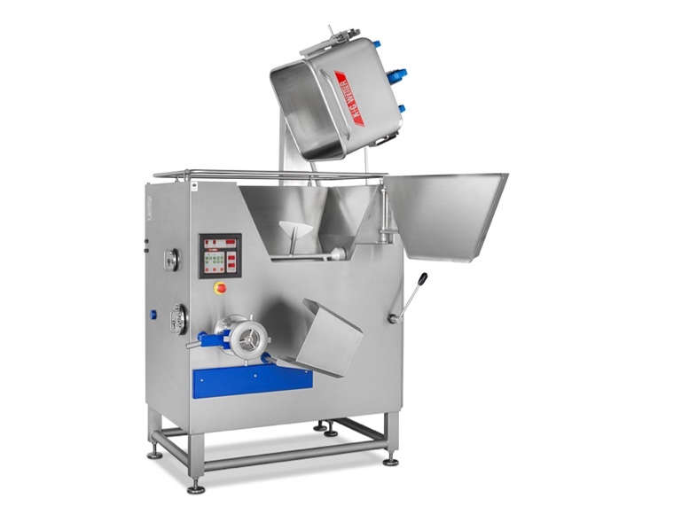
© K+G Wetter
Bildunterschrift: Für die einfache und ideale Reinigung macht „Easy Access“ einen schnellen und bequemen Zugang zum Wolftrichter möglich.

Pressebild 2:
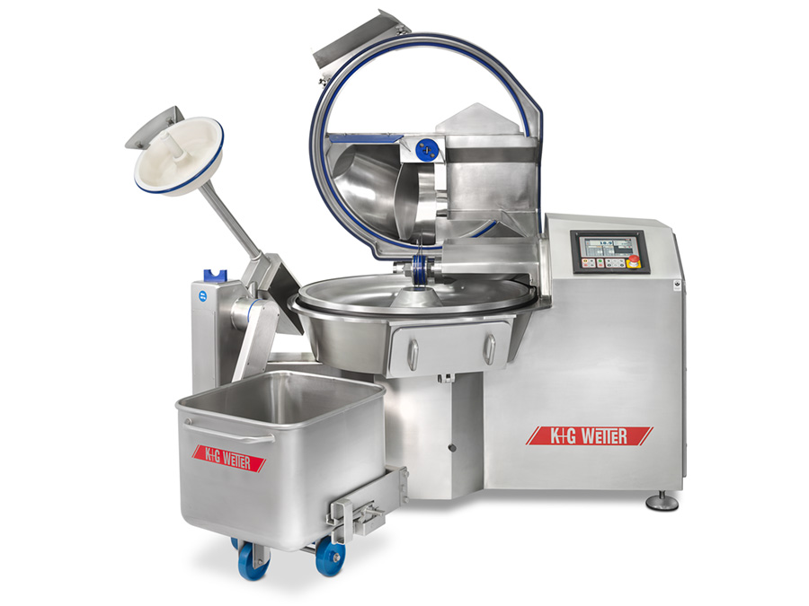
© K+G Wetter
Bildunterschrift: Natürlich Hygiene zertifiziert – der VCM 120 von K+G Wetter mit seinem komplett geschlossenen System und optimalen Reinigungsmöglichkeiten.

Kontaktinformationen:
K+G Wetter GmbH
Goldbergstraße 21
35216 Biedenkopf-Breidenstein
www.kgwetter.de

Ihr Ansprechpartner:
Stefan Köhler
PR/Media
T. +49 (0) 2 21 . 77 00 16 - 16
s.koehler@psv-marketing.de

